**水问题论坛---2024年第13回（总第445回）**

报告题目：基于自然稳定目标的星载遥感仪器定标与订正技术

报 告 人：胡秀清 研究员

报告时间：7月4日15:30-17:30

报告地点：地理资源所A901

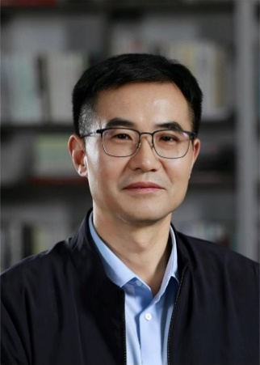**报告人简介**

胡秀清，博士，国家卫星气象中心，二级研究员，风云三号极轨卫星地面系统总设计师，中国气象局科技领军人才，国家级首席科学家，WMO/GSICS研究组主席，博士研究生导师。长期从事风云三号气象卫星地面系统设计和研制建设工作，在风云卫星遥感仪器辐射定标、数据质量提升和定量应用等方面做出突出贡献。主持或参加卫星工程业务和国家级科研项目超过60项，现主持国家重点研发计划项目课题、国家自然科学基金课题和科工局第三代风云卫星型号预研项目。已发表学术论文超过240篇（SCI/EI 超过100篇），获国家发明专利授权超20项，曾获国家科技进步二等奖1项，省部级奖7项，获全国优秀科技工作者、中国科学院杰出成就奖等荣誉称号。是中国光学学会、中国宇航学会和中国遥感应用协会等行业协会委员，任《光学学报》编委。

主要研究方向：第三代低轨气象卫星风云五号规划和需求论证研究；卫星遥感器定标理论及技术方法研究；遥感数据预处理及质量提升技术研究；遥感反演科学算法和遥感大数据AI应用研究。